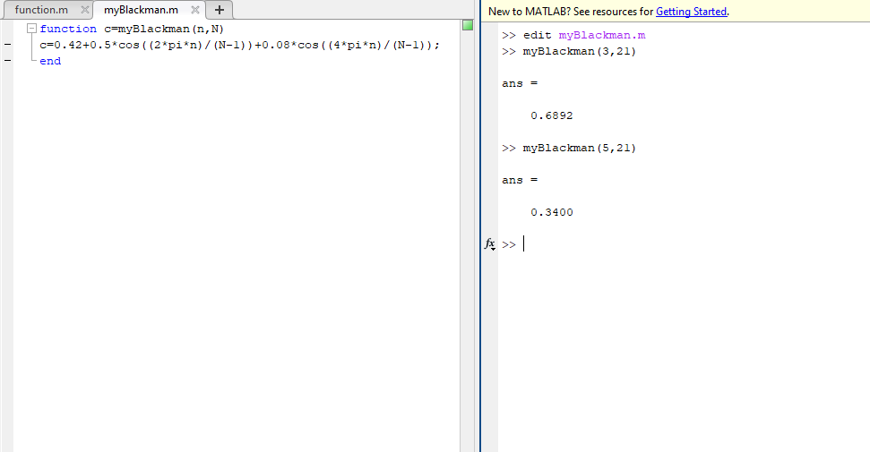

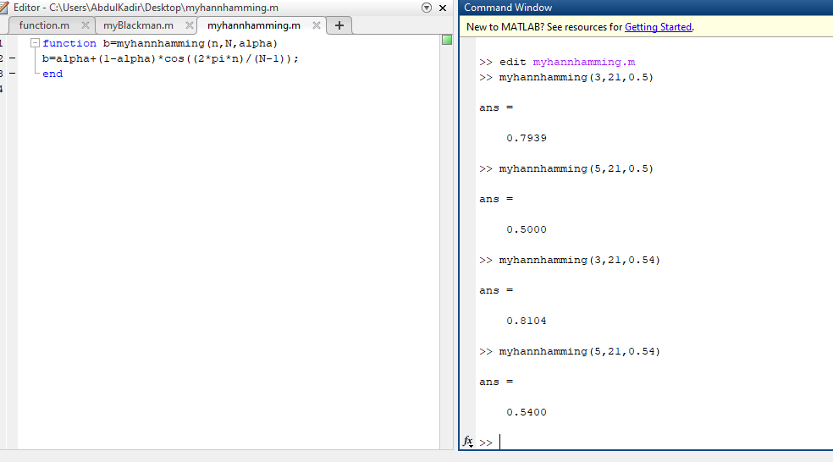

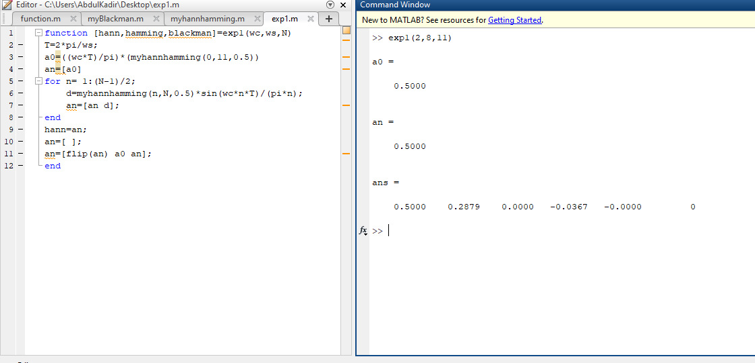

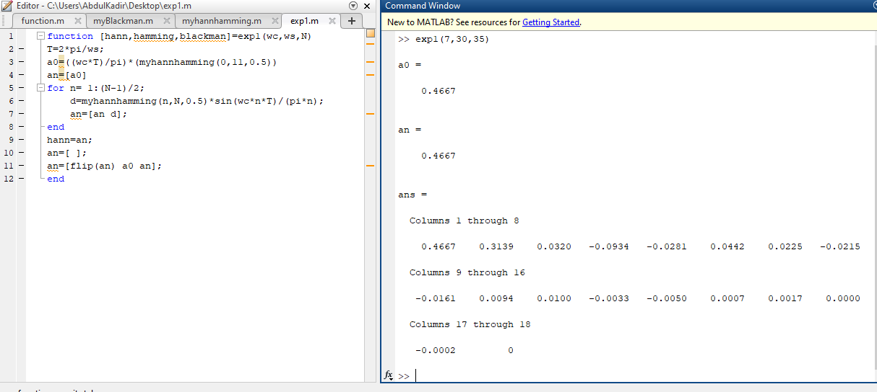

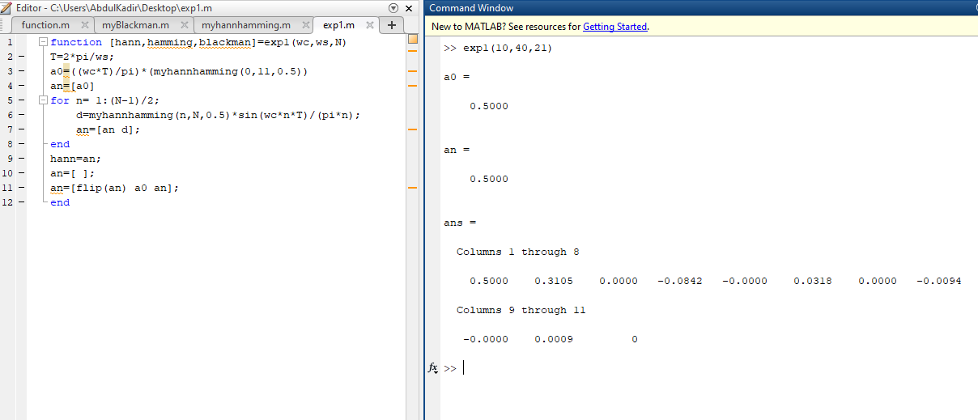



ELEKTRİK ELEKTRONİK MÜHENDİSLİĞİ

BÖLÜMÜ

SAYISAL FİLTRE VE TASARIM DERSİ

ÖDEV-2

Mahsun HELVACI

140507046